МІНІСТЕРСТВО ОСВІТИ І НАУКИ УКРАЇНИ
Тернопільський національний економічний
Університет

Факультет
комп’ютерних
інформаційних
технологій

Лабораторна робота №5

Виконав:

Перевірив:

м. Тернопіль
2020 рік
Мета: Вивчити основні методи побудови алгоритмів. Навчитися будувати блок-схеми та представляти алгоритм програми у вигляді псевдо-коду.

Хід роботи
Варіант 3
Код:
#include <iostream>
using namespace std;
int main()
{
int ave;
ave = 0;
const int N = 6;
int arr[N] = { 1,5,25,3,7,1 };
for (int r = 0; r < N; ++r) {
ave = ave + arr[r] ;
}
ave = ave / N;
cout << "Average " << ave;
}

1. Складіть власну систему найменувань псевдокоду.
ЗМІННА[]-масив
ЗМІННА- змінна яка містить ціле число
ЦИКЛ(for):
ДОПОКИ(умова)
ВИКОНУВАТИ{блок операцій}
КІНЕЦЬ ДОПОКИ(завершення циклу і блоку операцій)

2.
Ініціалізуєм цілочисельну ЗМІННУ ave , присвоюєм їй значення 0.
Ініціалізуєм сталу цілочисельну ЗМІННУ N, присвоюєм їй значення 6.
Ініціалізуєм ЗМІННУ[N] , яка має такі значення {1,5,25,3,7,1}.
ЦИКЛ(for)
ДОПОКИ(цілочисельна ЗМІННА r = 0; r<N; ++r)
ВИКОНУВАТИ{
ave = ave + arr[r];
}КІНЕЦЬ ДОПОКИ
Цілочисельна ЗМІННА ave = ave / N
Виводимо з консолі значення ave.

3. Опишіть цей же алгоритм у вигляді блок-схеми.

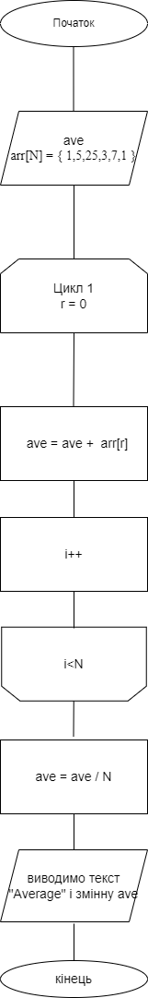
Висновок: під час роботи над цією лабораторною я навчився робити блок-схеми і псевдокоди.

